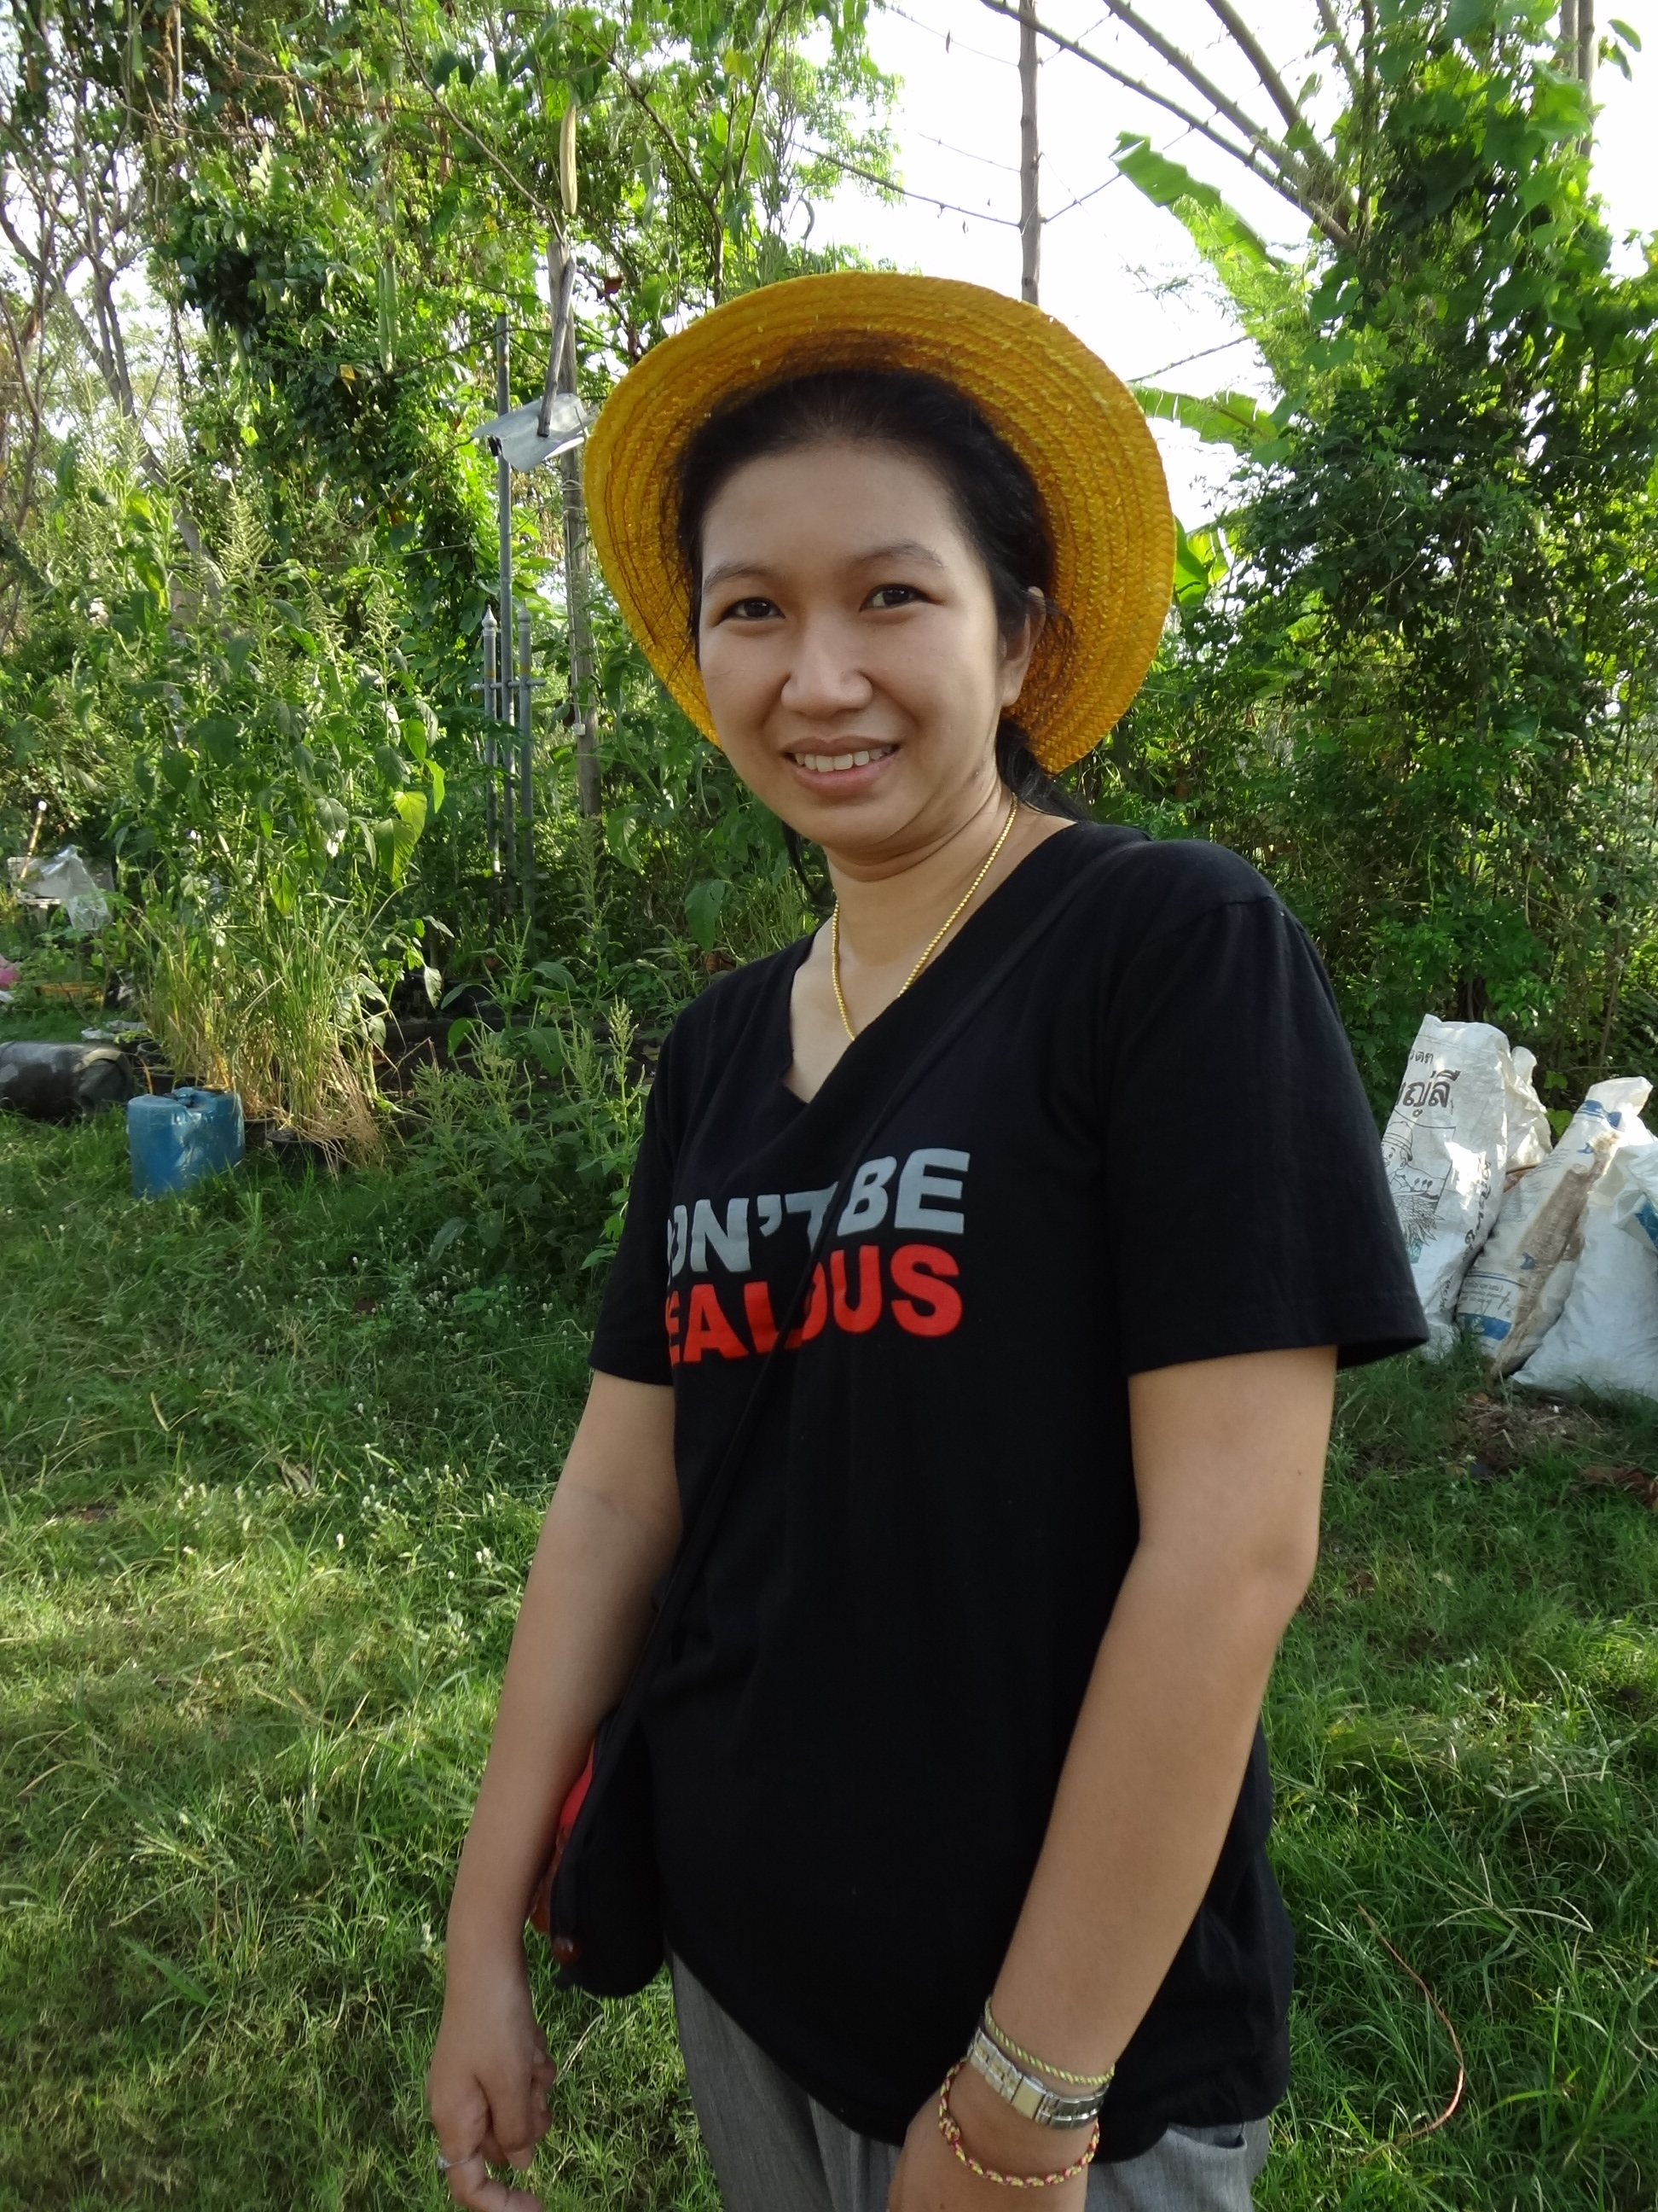

**คุณครูสฐิตา อุ่นสอน ครูจูน**

**หน่วยวิชาธรรมชาติศึกษาและประยุกต์วิทยา ชั้น ๕**

**ปีการศึกษา ๒๕๕๔ ภาควิมังสา**

**กิจกรรมการเรียนรู้ที่ดีที่สุด**

กิจกรรมการเรียนรู้การเกิดลักษณะภูมิศาสตร์กายภาพของประเทศไทยในแต่ละภาค

**เป้าหมายหลัก**

มีความเข้าใจในสาเหตุการเกิดภูมิศาสตร์ภาคต่างๆของประเทศไทยและอธิบายได้

**สถานการณ์ปัญหาเปิด** “ให้สร้าง pop up แผนที่ประเทศไทยจากเงื่อนไข ๓ ข้อ”

What -การทำให้โจทย์สถานการณ์เปิดท้าทาย เป็นสิ่งที่ทำได้ดีที่สุด

**ความรู้ที่มีมาก่อน**

กระบวนการเกิดลักษณะภูมิประเทศแบบต่างๆ กระบวนการเกิดเทือเขาหิมาลัย สาเหตุ ลักษณะการเคลื่อนตัวของแผ่นเปลือกโลก

**ประเด็นที่ได้เรียนรู้**

การเรียนรู้มีหลายทางและหลายวิธีจากการกำหนดเงื่อนไขและมีอุปกรณ์ให้เด็กเรียนรู้ การที่เด็กพยายามหยิบอุปกรณ์และพยายามหาคำตอบด้วยตนเอง มีการแลกเปลี่ยนเรียนรู้กับเพื่อนและกลับมาทำชิ้นงานของตนเอง

**ชิ้นงานหรือเอกสาร**

เรียนรู้วิธีการคิดแก้ปัญหาของเด็กมีกระบวนการที่ชัดเจน มีขั้นตอน เด็กสามารถแลกเปลี่ยนเรียนรู้กับเพื่อนได้อย่างมีความสุข เด็ก ๕/๑ แลกเปลี่ยนและยอมรับฟังเพื่อนมากขึ้น โดยการทำชิ้นงาน pop up การทำแผนที่ประเทศไทยจากเงื่อนไข ๓ ขั้นตอน โดยไม่มีการกำหนดรูปแบบ

**ปัจจัยความสำเร็จ**

กติกาที่ชัดเจนและเงื่อนไขในการเรียนที่ให้กับเด็กเป็นการตกลงร่วมกัน

สื่ออุปกรณ์ที่ครบเป็นตัวช่วยในกระบวนการเรียนรู้ ความอยากรู้อยากเห็น

**ประเด็นที่จะนำไปพัฒนาต่อ**

การบอกเงื่อนไขในการทำงานอย่างชัดเจน ๑ รอบ การพูดเสียงเบา การฝึกทักษะการฟังให้เด็กรู้จักฟั การเตรียมสื่ออุปกรณ์ที่ครบถ้วน และการมีครูคู่วิชาช่วยสะท้อนวิธีสอนทำให้มองเห็นสิ่งที่ต้องพัฒนาในตนเอง